1.(livro Adm Produção cap. 15 pg 714) Uma loja de materiais de construção compra mensalmente 300 sacas de 50 kg de cimento cada uma. A loja adquire cada saca a um custo de R$ 35,00. Considerando uma taxa de juros de mercado de 7% ao mês, pergunta-se:
- Qual o estoque médio de sacas de cimento desta loja? (R. 150)

Q = D/12 - > Q = Q/2 -> Q = D/24 - >
Em = (300*12)/24 -> Em= 150 sacas/mês

- Qual o custo mensal de estocagem? (R. R$ 367,50)
Cm=(35*150)*(1,07-1) -> Cm=R$367,50

- (livro Adm Produção cap. 15 pg 714) O distribuidor de uma grande cervejaria vende uma média de 180 garrafas de cerveja por dia. Considerando que o distribuidor trabalhe 30 dias por mês e cada pedido tenha um custo fixo representado pelo transporte de R$ 153,00 por viagem, pergunta-se:
  - Qual o custo mensal com pedidos se o distribuidor comprar lotes de 50 dúzias de garrafas? (R. R$ 1.377,00)
Venda = 180*30= 5400 garrafas/mês
Demanda = 50 * 12 = 600 garrafas/mês
Custo = 5400 / 600 = 9 - > 9*R$153,00 = R$1.377,00

  - Qual o custo mensal com pedidos se o distribuidor aumentar a o lote de compra para 90 dúzias? (R. R$ 765,00)
Demanda = 90 * 12 = 1080 garrafas/mês
Custo = 5400 / 1080 = 5 - > 5*R$153,00 = R$765,00

- (livro Adm Produção cap. 15 pg 714) Uma empresa especializada em produzir peças plásticas injetadas adquire a matéria-prima em pacotes de 15 kg, a um custo de R$ 25,00 cada. A empresa consome cerca de 350 pacotes por mês. O custo de preparo e transporte de um pedido é de R$ 200,00. O custo de estocagem é estimado em R$ 4,50 por pacote por mês. Se a empresa comprar 50 pacotes por lote de compra, pergunta-se:
- Qual o custo mensal com pedidos? (R. R$ 1.400,00)
350/50 = 7 pedidos de compra/mês
Custo preparo = R$200,00
Custo mensal com pedidos= 200,00 * 7 = R$1.400,00

- Qual o custo mensal de estocagem? (R. R$ 112,50)
Em=Q/2 -> Em = 50/2 = Em = 25 pct
Custo mensal de estocagem = 25*4,50 = R$112,50

- Uma empresa de produtos metalúrgicos utiliza o sistema decimal de classificação universal para codificar seus itens de estoque. A estrutura do código é formada por oito dígitos, sendo dois dígitos para o grupo, dois dígitos para o subgrupo, três dígitos para a identificação e último se trata do dígito verificador. O setor de engenharia de produção precisa cadastrar 20 novos itens de material. Determinar os códigos que deverão ser utilizados, incluindo o dígito verificador.

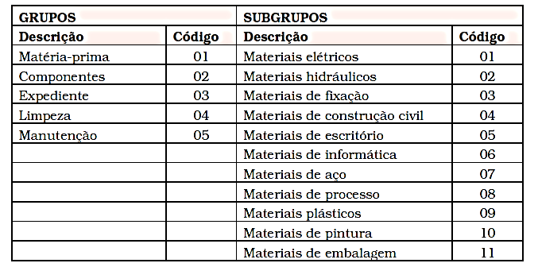

Subgrupo | Material | Código | Cód. Verificador | Sequência
Mat. elétrico | Eletrodutos PVC | 108 | 0 | 01011080
Mat. hidráulico | Tubos PVC | 201 | 2 | 20202012
Mat. fixação | Arruela | 301 | 6 | 02033016
Mat. construção civil | Cimento 50 Kg | 401 | 0 | 02044010
Mat. construção civil | Argamassa 20 Kg | 402 | 1 | 02044021
Mat. construção civil | Reboco 20 Kg | 403 | 2 | 02044032
Mat. escritório | Papel A4 | 501 | 3 | 03055013
Mat. escritório | Papel ofício | 502 | 4 | 03055024
Mat. escritório | Caneta esferográfica | 503 | 5 | 03055035
Mat. informática | Impressora | 601 | 5 | 03066015
Mat. informática | Notebook i3 | 602 | 6 | 03066026
Mat. informática | Cabo HDMI | 603 | 7 | 03066037
Mat. informática | Mouse óptico | 604 | 8 | 03066048
Mat. aço | Aço para fundição | 109 | 7 | 01071097
Mat. processo | Fitosoil | 801 | 1 | 05088011
Mat. plástico | Plástico isolamento | 901 | 1 | 04099011
Mat. pintura | Tinta acrílico | 108 | 8 | 04101088
Mat. pintura | Tinta acabamento | 109 | 9 | 04101099
Mat. embalagem | Isopor 40mm | 118 | 5 | 04111185
Mat. embalagem | Plástico bolha | 119 | 6 | 04111196

- Utilizando as regras de codificação da EAN/UCC crie o código de barras apropriado para os produtos abaixo relacionados. Calcule inclusive os dígitos verificadores para cada código.

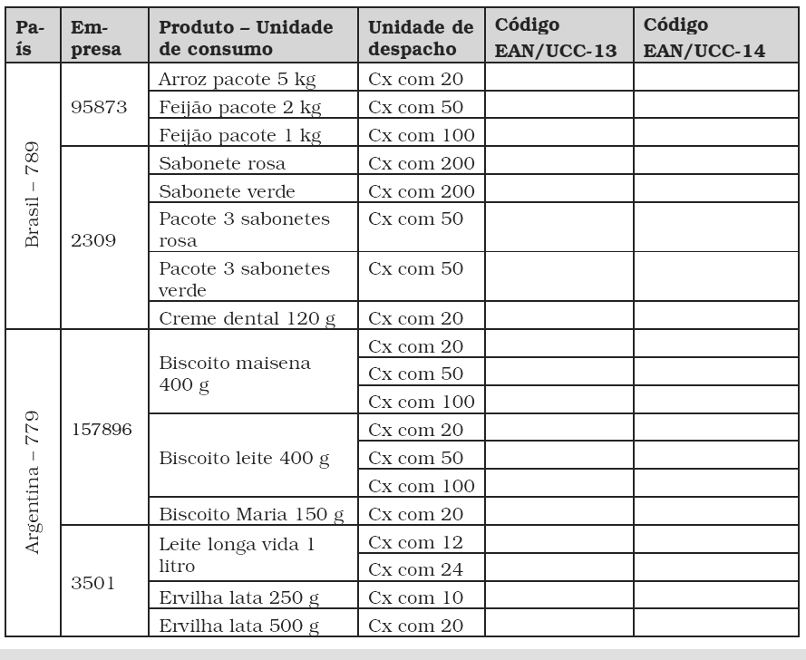

Faltando dados para resolução da questão.

- Considerando as situações de armazenagem:

Espaço para armazenagem de 3.356 m², Empilhamento em 5 m de altura.
Dimensões do produto: TV 42” = (A) 0,75 x (L) 1,32 x (P) 0,25,

Qual a capacidade de armazenagem?
  - 50.845 unidades
  - 55.000 unidades
  - 61.014 unidades
  - 65.500 unidades
  - 70.015 unidades

Considerando que o produto em questão precisa ser armazenado em pé, temos que sua área ocupada por produto é 1,32*0,25 = 0,33 m². Calculando quantas caixas em pé cabem no chão é 3.356/0,33 = 10.169 unidades. Levando em consideração que a altura máxima é de 5m, podemos empilhar apenas 6 produtos, 5/0,75 = 6,667. Considerando apenas os produtos empilhados em pé, sobrando ainda 0,5m de altura, temos que a capacidade é calculada por 10.169 * 6 = 61.014 unidades.

- A lógica nos diz que os equipamentos de elevação de mercadorias devem ser adequados ao volume de trabalho e ao tipo de material utilizado. Assinale a qual das alternativas a seguir corresponde aos possíveis problemas relacionados aos equipamentos e a outras dificuldades que afetam a capacidade de armazenagem.

- Equipamentos de elevação inadequados à movimentação das mercadorias recebidas diariamente pelo armazém.
- Equipamentos em bom estado de conservação, mas com capacidade de elevação abaixo da de alguns volumes recebidos.
- Equipamentos de elevação em más condições de uso e, por isso, baixa capacidade de elevação.
- A característica da carga a ser estocada, pois a fragilidade desta ou da embalagem pode gerar esmagamento das mercadorias pelo empilhamento.
- As alternativas a, b, c e d estão relacionadas a possíveis problemas com equipamentos ou outras dificuldades que afetam a capacidade de armazenagem.

- Calcule o fator de estiva de um armazém que possui a capacidade de armazenagem de 40.000 TVs com as seguintes informações:
- Metragem cúbica de cada TV = 0,375 m3
- Peso por unidade de TV = 40 kg
- Total de 40.000 unidades de TVs

  - O fator de estiva é 9,375 m3.
  - Cada tonelada desse produto ocupa 93,75 m3.
  - O fator de estiva é de 93,75 m3.
  - Cada tonelada desse produto ocupa 0,9375m3.
  - As informações apresentadas não são suficientes para se calcular o fator de estiva.

Fe = Volume / peso -> Fe = 0,375 m³ / 40 * 1000 kg (pelo Fe ser tonelada) -> Fe = 9,375 m³

- Como denominamos o espaço ocupado por uma tonelada de uma determinada mercadoria, expresso em m³ por tonelada?

  - Rotor de mercadoria.
  - Espaço virtual.
  - Espaço técnico.
  - Fator de estiva.
  - Módulo tridimensional.

- Como é chamada a separação dos pedidos em um armazém? O termo a ser utilizado é definido em inglês e de bastante conhecimento entre os profissionais de logística.

  - Separation
  - Pikles
  - Piercing
  - Picking
  - Recepition

- Qual é a Capacidade Estática Rea (CE) de um armazém que possui as seguintes informações:

- PU = Praça útil de 2.500 m2 (chamamos de praça útil de armazenagem o conjunto total de espaços realmente destinados à armazenagem e não a área total de pisos, segundo a definição de Rodrigues, 2008)
- AE = Altura de Empilhamento = 5 m
- FE = Fator de Estiva = 9,375 m3/T
  - A capacidade estática real é de 1,333 toneladas.
  - É 1.333,33 toneladas a capacidade estática real do armazém.
  - 13,333 toneladas é a capacidade estática a capacidade real desse armazém.
  - 0,133 toneladas a capacidade estática desse armazém.
  - O armazém possui uma capacidade estática de 133,33 toneladas de armazenamento

Capacidade Estática = (Área útil x Altura empilhamento) / Fator de estiva médio
Capacidade Estática = 2.500 * 5 / 9,375 = 1.333,33 T

- Qual é a denominação que caracteriza o melhor aproveitamento do pé-direito para o aumento da capacidade de armazenagem de um armazém?

  - É denominado empilhamento.
  - É chamado de maximização de espaços.
  - Conhecido como espaçamento.
  - O nome correto é verticalização.
  - O nome técnico é aproveitamento.

- Sabendo-se que um determinado armazém possui 15.000 m3 de capacidade de armazenagem nos seus 5 metros de altura, pergunta-se: quantos televisores serão possíveis de armazenar (nominalmente) sabendo-se que cada um deles possui as seguintes medidas em suas embalagens: Altura (A) = 1m, Largura (L) = 1,50m e Profundidade (P) = 0,25m?

  - 4.000 unidades de TV
  - 400.000 unidades de TV
  - 40.000 unidades de TV
  - 400 unidades de TV
  - 44.000 unidades de TV
Volume = 1 * 1,5 * 0,25 = 0,375m³
Capacidade de armazenagem = 15.000 / 0,375 = 40.000 unidades de TV

- São todos os espaços perdidos para a armazenagem, existentes entre e ao redor dos lotes de carga armazenada. Essa definição refere-se a qual conceito na armazenagem?

  - Fator de perda.
  - Perda espacial.
  - Quebra de espaço.
  - Espaço perdido.
  - Espaço quebrado.

- ADMIN. DE MATERIAIS E RECURSOS PATRIMONIAIS (p. 293).
Uma empresa deseja implantar uma metodologia de inventário rotativo em seu almoxarifado central, que dispõe de 60.000 itens diferentes. No inventário de encerramento do último exercício fiscal constatou-se que cada um dos itens tinha em média 15 unidades estocadas. Suponha que, para cada item, um auxiliar de almoxarifado experiente possa localizar, remover, contar e recolocar as unidades em seus respectivos endereços em 5 minutos e que a empresa deseja contar todos os itens, trabalhando em média 250 dias/ ano (8 horas/ dia). Quantos auxiliares de almoxarifado serão necessários exclusivamente para essa função? .

Quantidade total de itens = 60.000 * 15 = 900.000
Tempo = 900.000 * 5 = 4.500.000 min/item
Tempo total trabalho = 250 * 8 * 60 = 120.000
Nº auxiliares = 4.500.000 / 120.000 = 37,5 =~ 38 auxiliares

- ADMIN. DE MATERIAIS E RECURSOS PATRIMONIAIS (p. 293).
Com base no exercício anterior, a empresa decide contar uma vez a cada 3 meses 100% dos itens da classe A, 50% dos itens da classe B e 15% dos itens da classe C. Nessa nova situação, e sabendo-se que a classe A contém 15% dos itens, a classe B contém 25% dos itens e a classe C contém o restante, quantos auxiliares de almoxarifado serão necessários exclusivamente para essa função?

Classe A = 900.000 * 0,15 = 135.000 itens
Classe B = 900.000 * 0,25 = 225.000 itens
Classe C = 900.000 * 0,60 = 540.000 itens

Contagem de A = 1* 135.000 = 135.000
Contagem de B = 0,5 * 225.000 = 112.500
Contagem de A = 0,15 * 540.000 = 81.000

Nº total de itens = 328.500 itens
Total minutos = 1.642.500 min/item
Tempo total trabalho = 60 * 8 * 62,5 = 30.000
Nº auxiliares = 54,75 =~ 55 auxiliares

- ADMINISTRAÇÃO DE MATERIAIS E RECURSOS PATRIMONIAIS (pp. 293-294).
Após os primeiros três meses, a empresa do exercício anterior constatou, na comparação entre os registros do computador e a contagem, os seguintes percentuais de divergências: itens da classe A, 2,4%; itens da classe B, 6,3%; e itens da classe C, 8,8%. Qual a acurácia do controle de estoques?

Contagem de A correta = 135.000*0,976 = 131.760
Contagem de B correta = 112.500*0,937 = 105.413
Contagem de C correta = 81.000*0,912 = 73.872
Acurácia do controle = (131.760 + 105.413 + 73.872) / 328.500 = 0,9468 = 94,68%

- ADMINISTRAÇÃO DE MATERIAIS E RECURSOS PATRIMONIAIS (pp. 293-294).
Uma análise das requisições ao almoxarifado demonstrou que, nos três primeiros meses, foram apresentadas 1.500 requisições internas de materiais (RIM), sendo atendidas 100% dos referentes a itens da classe A, 95% das referentes a itens da classe B e 90% das referentes a itens da classe C. Qual foi, no período, o nível de serviço do almoxarifado? Considerar dados do Exercício.

Classe A -> 15% dos itens, 0,15*100%
Classe B -> 25% dos itens, 0,25*95%
Classe C -> 60% dos itens, 0,60*90%

Serviço = 0,15*100 + 0,25*95 + 0,60*90
= 15 + 23,75 + 54
= 92,75%

- ADMINISTRAÇÃO DE MATERIAIS E RECURSOS PATRIMONIAIS (pp. 293-294).
Uma empresa manufatureira implantou um sistema informatizado de controle de estoque. Após um período de 6 meses de operação, obteve o seguinte relatório de movimentação financeira, em reais.

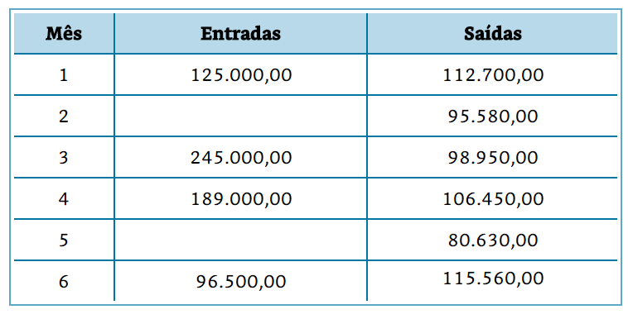
Sabendo-se que o estoque inicial no mês 1 era de $ 148.580,00, determinar:

O giro dos estoques no período.
- A cobertura dos estoques.

Mês | Estoque inicial | Entrada | Saída | Saldo | Est. médio
1 | 148.580 | 125.000 | 112.700 | 160.880 | 154.730
2 | 160.880 | - | 95.580 | 65.300 | 113.090
3 | 65.300 | 245.000 | 98.950 | 211.350 | 138.325
4 | 211.350 | 189.000 | 106.450 | 293.990 | 252.625
5 | 293.990 | - | 80.630 | 213.270 | 253.585
6 | 213.270 | 96.500 | 115.560 | 194.210 | 203.740
Total |  |  | 609.870 |  | 1.116.095

- Giro de estoque = valor consumido / estoque médio mensal
Giro = 609.870 / (1.116.095/6) -> Giro = 609.870/186.016 -> Giro = 3,28 vezes
- Cobertura = número de dias do período / giro
Cobertura = 180/3,28 = 54,88 =~ 55 dias

- ADMINISTRAÇÃO DE MATERIAIS E RECURSOS PATRIMONIAIS (p. 297). Classifique os itens de estoque dados a seguir, nas classes A, B e C.
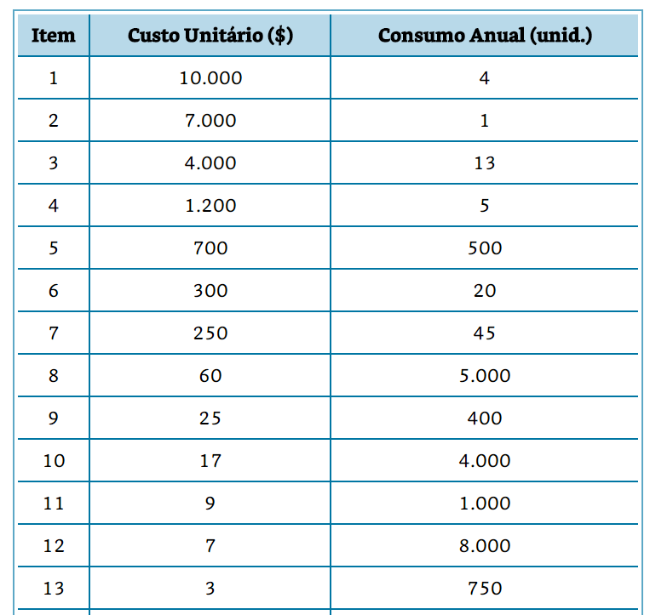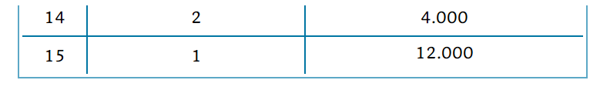

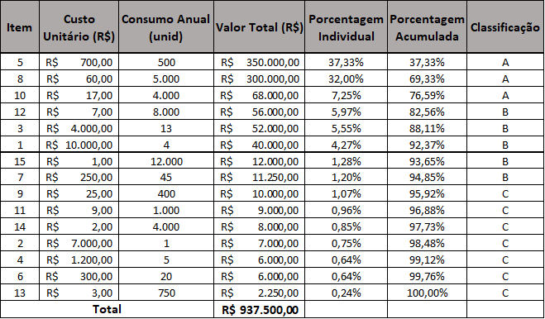

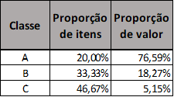
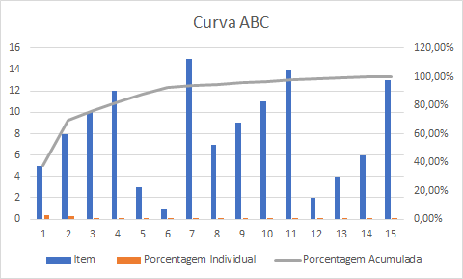

- Uma empresa tem em seu estoque 10 itens que, no exercício fiscal passado, apresentaram o movimento mostrado no quadro a seguir. Construir a curva ABC dos estoques. Quantos itens formam 50% do consumo total em estoque? E os 10% de menor consumo (em $)?
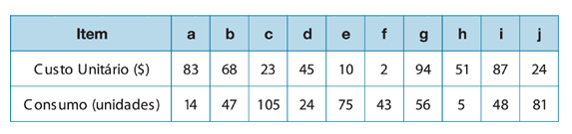
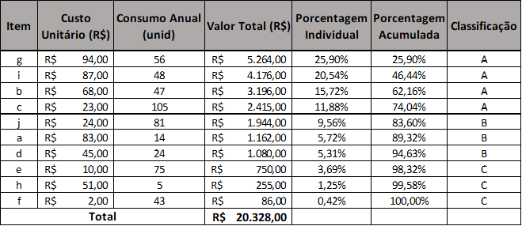

Portanto, temos que os itens g e i sozinhos representam um total de 46,44% (25,90 + 20,54)% do consumo total dos itens em estoque e os itens aos quais detém de 10% de menor custo são os itens d, e, h e f com aproximadamente 10,68% (5,31 + 3,69 + 1,25 + 0,42)% do consumo total.

- ADMINISTRAÇÃO DE MATERIAIS E RECURSOS PATRIMONIAIS (p. 298).
Uma análise de criticidade dos itens do exercício anterior mostrou que dois itens são de classe A (d, i), três de classe B (a, g, h), e todos os demais de classe C. Fazer uma análise cruzada de criticidade e uma análise ABC simples (custo unitário × valor) definindo os itens pertencentes às classes AA, BB e CC.

